Учим предлоги, играя
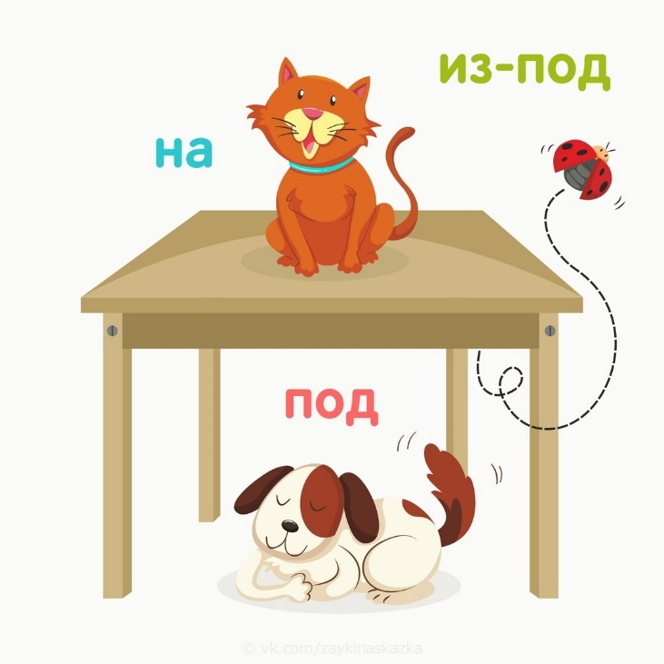

Чтобы речь ребёнка была грамматически правильной, нужно помочь ему освоить предлоги. В речи ребёнка предлоги появляются позже других частей речи. На первых порах дети употребляют предлоги неправильно или вообще их пропускают. В речевом потоке предлоги сливаются с другими словами, и ребёнок попросту может не слышать их.
При нормальном речевом развитии формировать словарь предлогов можно начинать с 2,5- 3 лет, и к 6-7 годам ребёнок должен использовать 21 предлог.Поскольку игровая деятельность является ведущей для детей дошкольного возраста, то пополнять словарный запас предлогами нужно через игру.
Давайте рассмотрим варианты таких игр.
1. Игра «Где лежит игрушка?»
Эта игра учит ребёнка понимать значение предлогов - НА, В, ПОД, ОКОЛО.
Берем коробку с крышкой, ставим её на стол, а рядом кладём мелкие предметы или игрушки. Начинаем раскладывать игрушки в разные места: одну – в коробку, другую – под коробку, следующие – на коробку и около коробки. Выполняя действия, сопровождаем их соответствующими словами: «Вот кубик. Я кладу кубик в коробку. Где теперь кубик? В коробке. А это карточка. Я кладу карточку под коробку. Где теперь карточка? Под коробкой». И т. д. После показа действий с предметами и комментирования предлагаем малышу выполнить просьбу: «Положи линейку под коробку. Положи машинку на коробку». И т. д.
2. Игра «Куда села бабочка?»
Игра направлена на закрепление навыка правильного употребления предлога - НА. Держим в руке игрушечную бабочку или её изображение и перемещаем её на различные предметы, спрашивая у ребёнка: «Куда села бабочка?». Например, на стул, на подоконник, на стену, на штору, на тумбочку и т. д.
3. Игра с мячом.
Эта игра направлена на закрепление навыка правильного употребления предлога - С. Бросаем мяч малышу и спрашиваем: «С чем пьют чай?» Ребѐнок отвечает и бросает мяч обратно: «С сахаром».
«С чем делают блинчики?» (С творогом).
«С кем ты дружишь?» (С Сашей).
«С кем ты ходил на прогулку?» (С братом). И т.д.
4. Игра «Прятки»
Прячем игрушки в разных местах, чтобы ребѐнок не видел этого. Предлагаем ему угадать, куда мы положили игрушку, задавая вопросы, в которых есть предлог. Например: «Ты положила мяч в шкаф?», «Ты спрятала мяч за штору?», «Ты закатила мяч под кровать?» и т.д.
Такие игры полезно повторять, используя разные игрушки и предметы домашнего обихода. При выполнении заданий с предлогами произносить их нужно раздельно и внятно, выделяя при помощи интонации и силы голоса.
Ещё нужно следить за тем, чтобы ребёнок тоже произносил предлоги отдельно от идущего за ним слова.

